**A BOARD GAME** Esp. The Body

**START**

B)これはなんですか？ 英語で



C) 英語でFRUIT（くだもの）

３つ言いましょう

D) 英語でWhat’s this?

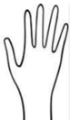

Name

1. 気分はどう

ですか？How are you?

I’m______.

E) Go to

**L**

**R**

J)　英語でdobutsu（動物）３つ言いましょう

I) Go to

**P？**

F) senseiとじゃんけんしよう。勝ち、go to **L**、負け、STARTに戻ろう.

H) What’s this?

かた＝肩＝

**???**

G) ポスターに? ? ? ? ?をかく。

K) 先生　と　じゃんけんしよう。勝ち、そのまま、負け、D`もどろう

P) ヘッド・ショルダーズ・ニーズ・アンド・トゥズ

を***しましょう。***

N) Frankie・先生とじゃんけんしよう。勝ち、go to W)、負け、D)に戻ろう.

L)

JUMP　 5 times

O) Go to

**B**

M) **英語**で食物(food) 　3つ言いましょう

Q) Go to

**Y**

W) なんですか？

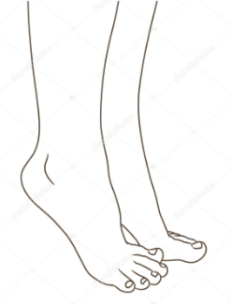

R) 英語で What’s this?

耳＝mimi=?

目＝me=?

口=kuchi=?

**?**

V) 1～7を言いましょう：英語で

S) What’s this? 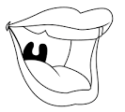

U)　 A～Kを言いましょう

T) Go to

**J**

X) ヘッド・ショルダーズ・ニーズ・アンド・トゥズ

をしましょう。

Z) What’s this? 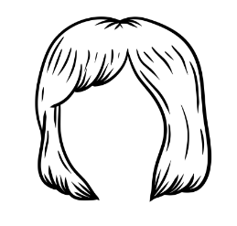

29) ポスターに

? ? ? ? ? ?をかく。

28) 英語で？

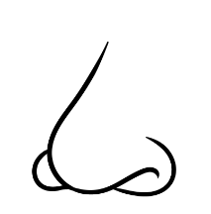

Y) 英語でsports（スポーツ） ３つ言いましょう

27) Go to

**P**

30)`えいごで？



**FINISH**

ぴったり

34)

A～Nを言いましょう：英語で（ていねい）

32) Go to

**W**

31) 先生　と　じゃんけんしよう。勝ち、そのまま、負け、Zに`もどろう

33)

1～1２を言いましょう： **英語で**